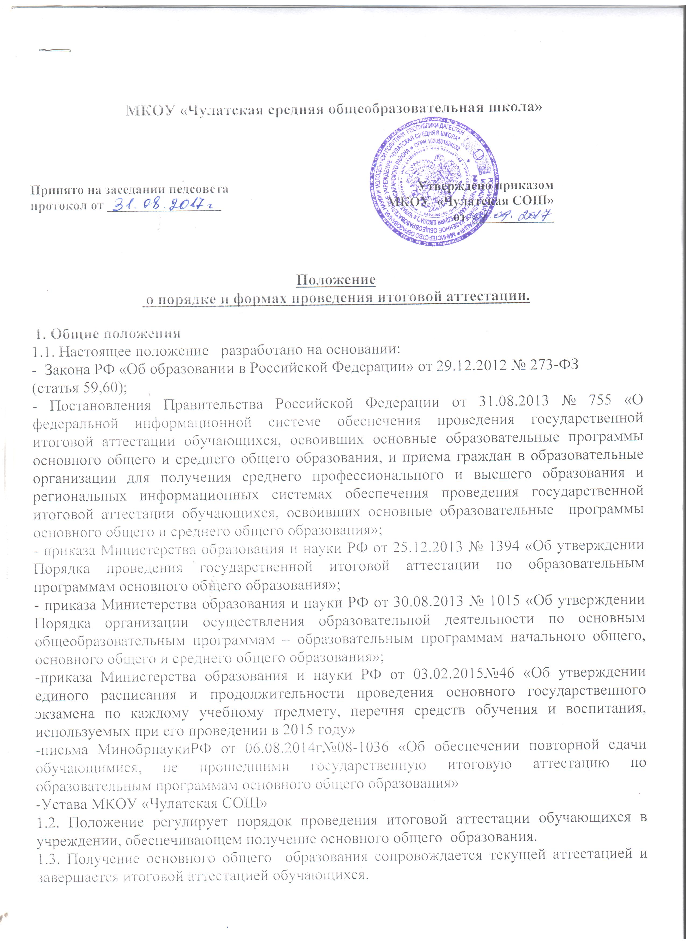

1.2. Положение регулирует порядок проведения итоговой аттестации обучающихся в учреждении, обеспечивающем получение основного общего образования.
1.3. Получение основного общего образования сопровождается текущей аттестацией и завершается итоговой аттестацией обучающихся.
1.4. Итоговая аттестация проводится с целью оценки результатов учебной деятельности обучающихся и установления их соответствия требованиям государственных образовательных стандартов.
1.5. При проведении итоговой аттестации критериями оценки служат объем, полнота, системность и обобщенность усвоенных общеобразовательных знаний, умений и навыков.

2. Итоговая аттестация
2.1. Итоговая аттестация, завершающая освоение имеющих государственную аккредитацию основных образовательных программ, является государственной итоговой аттестацией (далее ГИА).
2.2. Итоговая аттестация проводится на основе принципов объективности и независимости оценки качества подготовки обучающихся
2.3.Государственная итоговая аттестация (ГИА) проводится государственными экзаменационными комиссиями в целях определения соответствия результатов освоения обучающимися основных образовательных программ соответствующим требованиям федерального государственного образовательного стандарта или образовательного стандарта.
2.4. Формы государственной итоговой аттестации, порядок проведения такой аттестации включая требования к использованию средств обучения и воспитания, средств связи при проведении государственной итоговой аттестации, требования, предъявляемые к лицам, привлекаемым к проведению государственной итоговой аттестации, порядок подачи и рассмотрения апелляций, изменения и (или) аннулирования результатов государственной итоговой аттестации) определяются федеральным органом исполнительной власти, осуществляющим функции по выработке государственной политики и нормативно-правовому регулированию в сфере образования.
2.5.Принципы государственной итоговой аттестации:
-обязательность для всех обучающихся;
-объективность и независимость оценки качества подготовки выпускников.
2.6.Положение о порядке и формах проведения итоговой аттестации, завершающей освоение основных образовательных программ основного общего образования принимается педагогическим советом школы, утверждается приказом директора школы.
2.7. Не менее, чем за месяц до начала итоговой аттестации заместитель директора по учебно- методической работе обязан ознакомить обучающихся выпускного 9 класса, их родителей (законных представителей) с настоящим Положением.
3. Организация государственной итоговой аттестации,
завершающей освоение основной образовательной программы основного общего образования.
3.1.Формы ГИА:
-Государственная итоговая аттестация выпускников 9 класса проводится по завершении освоения образовательной программы основного общего образования в форме основного государственного экзамена (далее ОГЭ)с использованием контрольно-измерительных материалов, представляющих собой комплексы заданий стандартизированной формы(далее КИМ);
-В форме письменных и устных экзаменов с использованием тестов, заданий, билетов (далее-государственный выпускной экзамен-ГВЭ)-для обучающихся с ограниченными возможностями здоровья,обучающихся детей-инвалидов и инвалидов, освоивших образовательные программы основного общего образования(далее-ОВЗ)
3.2. К государственной итоговой аттестации допускается обучающийся, не имеющий академической задолженности и в полном объеме выполнивший учебный план или индивидуальный учебный план (имеющие годовые отметки по всем предметам учебного плана за 9 класс не ниже удовлетворительных).
3.3.Выбранные обучающимся учебные предметы, по которым он планирует сдавать экзамены указываются им в заявлении, которое он подает в образовательную организацию до 1 марта. Обучающиеся с ограниченными возможностями здоровья при подаче заявления представляют копию рекомендаций психолого-медико-педагогической комиссии, а обучающиеся дети-инвалиды и инвалиды - оригинал или заверенную в установленном порядке копию справки, подтверждающей факт установления инвалидности, выданной федеральным государственным учреждением медико-социальной экспертизы.
3.4. ГИА включает в себя обязательные экзамены по русскому языку и математике (далее - обязательные учебные предметы). Экзамены по другим учебным предметам: литературе, физике, химии, биологии, географии, истории, обществознанию, иностранным языкам, информатике и информационно-коммуникационным технологиям (ИКТ)- обучающиеся сдают на добровольной основе по своему выбору.
3.5. Государственная итоговая аттестация по всем учебным предметам, указанным в пункте 3.4. настоящего Положения (за исключением иностранных языков, а также родного языка и родной литературы), проводится на русском языке.
3.6. Обучающиеся вправе изменить (дополнить) перечень указанных в заявлении экзаменов только при наличии у них уважительных причин (болезни или иных обстоятельств, подтвержденных документально). В этом случае обучающийся подает заявление в ГЭК с указанием измененного перечня учебных предметов, по которым он планирует пройти ГИА, и причины изменения заявленного ранее перечня. Указанное заявление подается не позднее, чем за месяц до начала соответствующих экзаменов.
3.7.Сроки проведения экзаменов устанавливает орган исполнительной власти, осуществляющий функции по выработке государственной политики и нормативно-правовому регулированию в сфере образования. ГИА проводится в 3 этапа. Досрочный этап не ранее 24 марта текущего года, основной этап - не ранее 25 мая текущего года, дополнительный этап- в августе-сентябре текущего года.
Для проведения ОГЭ и ГВЭ на территории Российской Федерации и за ее пределами предусматривается единое расписание экзаменов. По каждому учебному предмету устанавливается продолжительность проведения экзаменов.
Основной этап ГИА по обязательным учебным предметам начинается не ранее 25 мая текущего года, по остальным учебным предметам - не ранее 20 апреля текущего года.
3.8. Для лиц, повторно допущенных в текущем году к сдаче экзаменов по соответствующим учебным предметам в случаях, предусмотренных настоящим Положением, предусматриваются дополнительные сроки проведения ГИА в формах, устанавливаемых настоящим Положением (далее - дополнительные сроки).
3.9. Перерыв между проведением экзаменов по обязательным учебным предметам составляет не менее двух дней.
3.10. В продолжительность экзаменов по учебным предметам не включается время, выделенное на подготовительные мероприятия (инструктаж обучающихся, вскрытие пакетов с экзаменационными материалами, заполнение регистрационных полей экзаменационной работы, настройка технических средств).
3.11.Для обучающихся с ограниченными возможностями здоровья, продолжительность ОГЭ увеличивается на 1,5 часа.
3.12. Повторно к сдаче ГИА по соответствующему учебному предмету в текущем году по решению ГЭК допускаются следующие обучающиеся:
-получившие на ГИА неудовлетворительный результат по одному из обязательных учебных предметов;
-не явившиеся на экзамены по уважительным причинам (болезнь или иные обстоятельства, подтвержденные документально);
-не завершившие выполнение экзаменационной работы по уважительным причинам (болезнь или иные обстоятельства, подтвержденные документально);
-апелляция которых о нарушении установленного порядка проведения ГИА конфликтной комиссией была удовлетворена;
-результаты которых были аннулированы ГЭК в случае выявления фактов нарушений установленного порядка проведения ГИА
3.13. Выпускникам 9 классов, не прошедшим государственной итоговой аттестации или получившим на ГИА неудовлетворительные результаты более чем по одному обязательному учебному предмету, либо получившим повторно неудовлетворительный результат по одному из этих предметов на ГИА в дополнительные сроки проходят ГИА по соответствующим учебным предметам в сентябре текущего года.
3.14. Письменные экзаменационные работы оцениваются по шкале, определяющейся нормативными актами и затем переводится в пятибалльную систему для выпускников основной школы. Годовая (итоговая) оценка в классах государственной итоговой аттестации, проводимой в виде государственных экзаменов, рассчитывается путем определения среднеарифметического суммы итогового рейтинга за год (переведенного в пятибалльную систему) и результата государственного экзамена по следующему принципу: - 3 год, 3 экзамен = 3 итоговая - 3 год, 4 экзамен = 4 итоговая
- 4 год, 3 экзамен = 4 итоговая - 4 год, 4 экзамен = 4 итоговая
- 4 год, 5 экзамен = 5 итоговая - 5 год, 4 экзамен = 5 итоговая
- 5 год, 5 экзамен = 5 итоговая,
если иное не предусмотрено официальными документами вышестоящих органов образования.
3.15. Выпускник имеет право ознакомиться со своей письменной работой, проверенной комиссией, и в случае несогласия с выставленной отметкой в течение 2-х рабочих дней после официального объявления индивидуальных результатов экзамена и ознакомления с ними участников ОГЭ, подать апелляцию в письменной форме в конфликтную комиссию.
Сроки и порядок ознакомления с проверенной письменной работой, а также сроки и порядок работы конфликтной комиссии, ее состав и полномочия устанавливаются органами управления образованием и доводятся до сведения выпускников, их родителей (законных представителей), учителей и директора ОУ не позднее чем за 2 недели до начала государственной итоговой аттестации.
3.16. В целях содействия проведению ГИА ОУ под роспись информируют обучающихся и их родителей (законных представителей)
-о сроках, местах и порядке подачи заявлений на прохождение ГИА,
- о порядке проведения ГИА, в том числе об основаниях для удаления с экзамена, изменения или аннулирования результатов ГИА,
-о ведении в ППЭ видеозаписи,
-о порядке подачи апелляций о нарушении установленного порядка проведения ГИА
- о несогласии с выставленными баллами, о времени и месте ознакомления с результатами ГИА, а также о результатах ГИА, полученных обучающимися;
4. Порядок выпуска обучающихся и выдачи аттестатов об основном общем образовании
4.1. Выпускникам ОУ, имеющего свидетельство о государственной аккредитации, прошедшим государственную (итоговую) аттестацию, выдается документ государственного образца о соответствующем уровне общего образования- аттестат об основном общем образовании.
4.2. Выпуск обучающихся оформляется протоколом педсовета, на основании которого издается приказ по школе по предметам, которые изучались выпускником в классах на уровне основного общего образования.
4.3. В аттестат об основном общем образовании выставляются итоговые отметки по предметам, которые изучались выпускником в основной школе
4.4. В аттестате отметки по предметам проставляются цифрами и в скобах словами: 5 (отлично), 4 (хорошо), 3 (удовлетворительно).
4.5. Обучающиеся IX классов, не допущенные к государственной (итоговой) аттестации, а также выпускники, не прошедшие государственную (итоговую) аттестацию, по усмотрению родителей (законных представителей) остаются на повторное обучение или получают справку об обучении в ОУ установленного образца.
4.6. Документы об образовании заполняются с помощью компьютерной техники, подписываются директором школы. В документе об образовании указывается полное наименование общеобразовательного учреждения в точном соответствии с его Уставом, его номер и местонахождение. Документ заверяется печатью школы. Оттиск печати должен быть ясным, четким, легко читаемым.
Подчистки, исправления, приписки, зачеркнутые слова и незаполненные строки в документах об образовании не допускаются.
4.7. Документы об образовании выпускники получают в школе на торжественном мероприятии, посвященном выпуску обучающихся из школы.
4.8. Обучающиеся, получившие справку за курс основной школы, имеют право на повторный курс обучения, изменение формы получения основного общего образования по заявлению родителей (законных представителей).
5. Награждение выпускников
5.1. Выпускникам IХ класса, имеющим только отличные отметки за курс основной школы выдается аттестат об основном общем образовании с отличием.
5.2. Результаты государственной итоговой аттестации признаются удовлетворительными в случае, если обучающийся по обязательным учебным предметам набрал количество баллов не ниже минимального, установленного органом исполнительной власти субъекта Российской Федерации, осуществляющим государственное управление в сфере образования.
6. Изменения и дополнения.
6.1. Положение об итоговой аттестации может быть изменено или дополнено в соответствии с вновь изданными нормативными актами федерального, регионального органов управления образованием.
6.2. Обучающиеся выпускных классов, их родители (законные представители) должны быть своевременно (не менее чем за 2 недели до начала итоговой аттестации) ознакомлены со всеми изменениями и документами.

